Методические рекомендации по составлению Сводного плана мероприятий библиотек на 2014 год

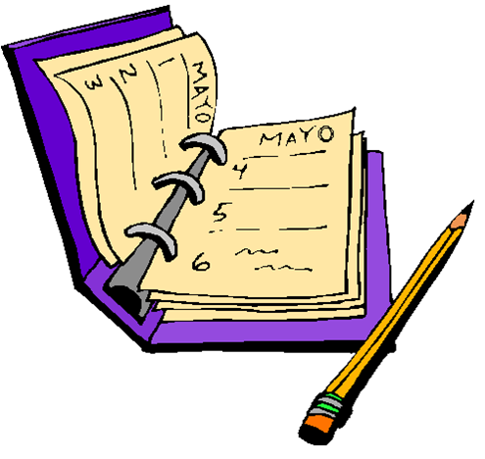
Целесообразно планировать работу с учетом акций по проведению десятилетий, юбилеев, праздников, объявленных международными организациями, Президентом и Правительством Российской Федерации, а также – федеральных и региональных программ. Среди них:

Второе Международное десятилетие коренных народов мира - 2005-2014 гг.
Десятилетие образования в интересах устойчивого развития ООН (ДОУР) - 2005-2014 гг.
Международное десятилетие действий «Вода для жизни» - 2005 - 2015 гг.
Десятилетие биологического разнообразия - 2011-2020 гг.
Десятилетие реабилитации и устойчивого развития пострадавших регионов (третье десятилетие после Чернобыля) - 2006-2016 гг.
Десятилетие действий по обеспечению безопасности дорожного движения - 2011–2020 гг.

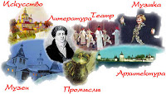

Год культуры в Российской Федерации - 2014 г.

Год российской культуры в Соединенным Королевстве Великобритании и Северной Ирландии и Год британской культуры в Российской Федерации - 2014 г.

Год туризма в содружестве независимых государств - 2014 г.
XXII Зимние олимпийские игры – 2014 г.

«Информационное общество» - 2011–2020 гг.

«Русский язык» - 2011–2015 гг.

«Патриотическое воспитание граждан Российской Федерации на 2011–2015 годы».

2014 год – год юбилейных дат:

500-летие присоединения Смоленска к Москве (1514 г.). 1150-летие первого письменного упоминания города (863 г.).
300-летие первой в новой российской истории морской победы русского флота под командованием Петра I над шведами у мыса Гангут (7 августа (27 июля ст. ст.) 1714 г.).
290 лет со времени учреждения Российской Академии наук (1724 г.)
250 лет с основания Эрмитажа (1764 г.).
300 лет со времени открытия Петром I Кунсткамеры – первого музея России (1714 г.).
215 лет подвигу русских войск под командованием А.В. Суворова (1799 г.).
285 лет со дня рождения А.В. Суворова (1729–1800 гг.), русского полководца (ноябрь).
315 лет со дня учреждения Андреевского флага (1699 г.).
305 лет со дня рождения российской императрицы Елизаветы I (1709–1761 гг.) (декабрь).
100 лет со дня начала Первой мировой войны (1914–1918 гг.).
70 лет со дня полного освобождения Ленинграда от вражеской блокады (1944 г.).
180 лет со дня рождения Д.И. Менделеева (1834–1907 гг.), русского химика (февраль).
205 лет со дня рождения Ч. Дарвина (1809–1882 гг.), основоположника теории эволюции (февраль).
450 лет со дня рождения Галилео Галилея (1564–1642 гг.), итальянского ученого, художника (февраль).
190 лет со дня рождения К.Д. Ушинского (1824–1870), русского педагога и писателя (март).
90 лет со дня рождения Ю. Гагарина (1934–1968 гг.), летчика-космонавта (март).
135 лет со дня рождения А. Эйнштейна (1879–1955 гг.), физика-теоретика (март).
155 лет со дня рождения Пьера Кюри (1859–1906 гг.), французского физика (май).
700 лет со дня рождения преподобного Сергия Радонежского (1314–1392 г.).
255 лет со дня рождения Серафима Саровского (Прохор Мошнин) (1754–1833 гг.), русского святого, чудотворца (июль).

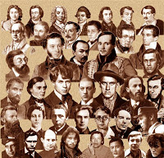

2014 год отмечен большим числом юбилейных дат писателей и поэтов нашей страны и зарубежных стран. Используя разнообразные формы культурно-досуговых мероприятий с литературно-художественной проблематикой и искусства в целом, библиотеки вместе со своими читателями смогут отметить юбилеи:

Писателей – Н.В. Гоголя, В.В. Набокова, М.М. Зощенко, А.П. Гайдара, А.Р. Беляева, В.М. Шукшина; О. де Бальзака, Э.Л. Войнич, Д.К. Джерома, А.К. Дойля, Э.А. По, Ж. Санд, Д. Сэлинджера, Э. Хемингуэя, Ф. Шиллера.

Поэтов – М.Ю. Лермонтова (200 лет), Т. Шевченко (200 лет), Б.Ш. Окуджавы, В.Ф. Бокова, Р. Бернса, У. Шекспира.

Композиторов, художников, артистов – М.И. Глинки, М.П. Мусоргского, Н.А. Римского-Корсакова, К.П. Брюллова, И.Е. Репина, А.Н. Пахмутовой, А.Н. Вертинского, Л.Г. Зыкиной, А.Б. Фрейндлих и др.

Ежегодно в библиотеках отмечаются государственные и памятные даты, входящие в Государственный праздничный календарь, такие как:

День России (12 июня);
День народного единства (4 ноября);
День Государственного флага РФ (22 августа);
День Победы (9 мая);
День славянской письменности и культуры (24 мая);
Общероссийский день библиотек (27 мая);
Международный день музеев (18 мая);
Международный день памятных и исторических мест (18 апреля);
Всероссийский день семьи, любви и верности (8 июля);
Пушкинский день России, День русского языка (6 июня) и другие.

По форме - это могут быть различные крупные мероприятия: акции, научно-практические конференции, круглые столы, презентации, фестивали, марафоны и т.д.

